Как по сеням было, сенечкам
(свадебная)

– Пить?
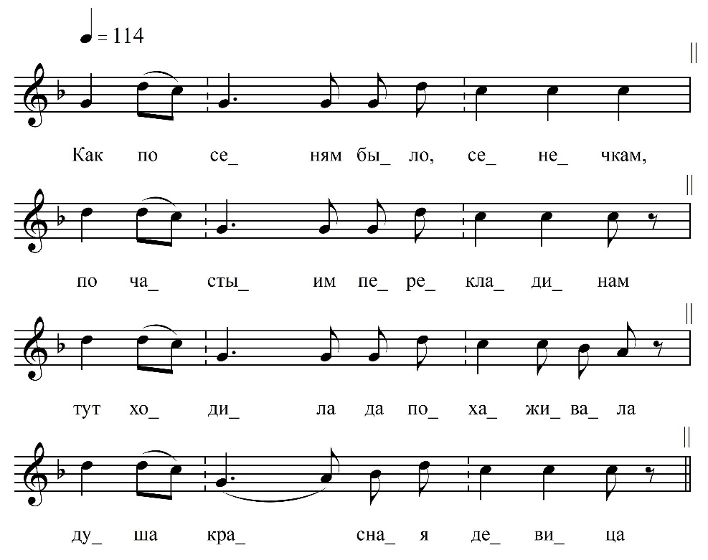

Как по сеням было, сенечкам,
По частыим перекладинам
Тут ходила да похаживала
Душа красная девица,
Что и Анна да [Ивановна
………………..молодец]
Отвезался твой воро́ной конь
От столба, столба дубовово,
От колечечка серебреново,
От витово, позолочёново.
В нас вскочил да во зеле́ной сад,
Он стоптал у нас зеле́ной сад,
В нас со ка́линой, со ма́линою
С чёрной ягодой смородиною,
Штой со грушицой зеле́ною.

ФНОЦ СПбГИК, ВхI-а.10/4
Запись Власовой Г., Горбаченко П., Кармазовой Т., Мамаевой Н., Хлынцева А., Целуйкиной Г. 26.06.1974
д. Гостинополье Вындиноостровского с/п Волховского р-на Ленинградской обл.
Инф. Коновалова Евдокия Степановна (1879)

